Descriptif Type ECOLUX SPOT

- Conduit de lumière ECOLUX SPOT

Fourniture de conduit de lumière de type ECOLUX SPOT permettant d'apporter une grande quantité de lumière naturelle à l'endroit souhaité dans vos locaux sans apport de chaleur.

Conduit de lumière de diamètre 230 / 300 / 450 / 530 / 750 / 1000 mm composé de :
- D’une costière isolée d’adaptation à la toiture :
- pour toiture sèche
- pour toiture étanchéité
- pour toiture tuile
- D’un dôme :
- Polycarbonate thermoformé en forme de diamant incassable protection UV certifié 1200 Joules, sans condensation grâce à un joint de nylon intégré au dôme
- Acrylique anti-choc 1200 Joules, sans condensation grâce à un joint de nylon intégré au dôme
- D’un diffuseur :
- Standard mono-pièce
- Double peau
- Carré pour faux-plafond 60x60cm
- Double vitrage
- Avec atténuation acoustique
- Pare-feu
- D’un solin carré en acier galvanisé permettant de recevoir le kit de lumière à assembler.
- D’une gaine de lumière droite de longueur 610 mm avec revêtement 0.5 mm film aluminium à effet miroir.
Taux de transmission lumineuse : 97%
- D’un adaptateur d'angle ajustable de 0° à 30° ou de 0 à 45° pour dévoiement.

Les conduits de lumière devront être conformes à la norme européenne EN 1873.
L’entreprise présentera la Déclaration de Performances (DOP) à la maîtrise d’œuvre avant tout début d’exécution.
Mise en œuvre conforme aux règles professionnelles et aux recommandations du fabricant.

Zone 1 : Diamètre : XXXX mm
Nombre de gaine de lumière de 610 mm : XXX
Quantité : XXXX

Zone 2 : Diamètre : XXXX mm
Nombre de gaine de lumière de 610 mm : XXX
Quantité : XXXX

INFORMATIONS TECHNIQUES :

Guide de choix des diamètres en fonction de l’activité
Ce tableau permet de choisir très rapidement les diamètres des conduits de lumière en fonction de la surface à éclairer naturellement, de l’activité.
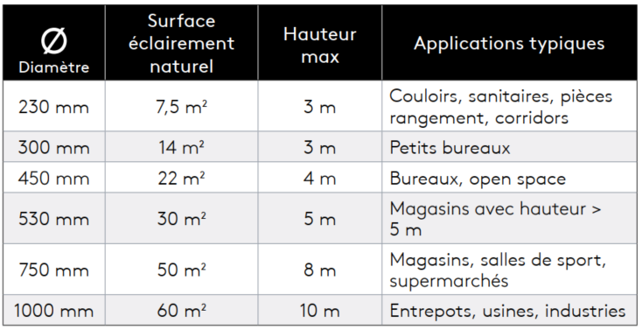

Rendement lumineux des puits de lumière Ecolux Spot

Mesures effectuées à 1,5 m au-dessous du diffuseur. Cette valeur décroit au fur et à mesure que l’on s’éloigne du diffuseur.
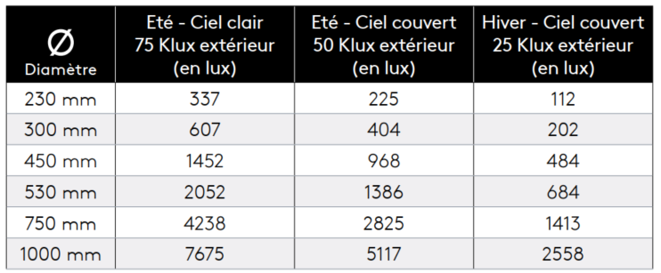

NOTA : Pour les Établissements Recevant du Public le diffuseur doit être coupe-feu.

Option d’installation :
Support sur rehausse métallique droite, hauteur 150 mm, standard ou isolée, destiné à la rénovation.

Option de sécurité :
Barres de sécurité transversale empêchant toute intrusion par le conduit de lumière.

Option de modulation lumineuse :
Mise en place d’un système d’occultation intégré dans le conduit permettant la réduction ou l’interruption du flux lumineux, adapté aux usages spécifiques tels que les projections ou réunions nécessitant une ambiance tamisée.

Vous avez une question ?
Contactez-nous : prescription.kla.fr@kingspan.com

